Муниципальное автономное образовательное учреждение
«ЦРР Детский сад № 252» г. Перми

Утверждено:
на Педагогическом совете № 1
от «29» августа 2019г.

Краткосрочная образовательная практика

«Городки»

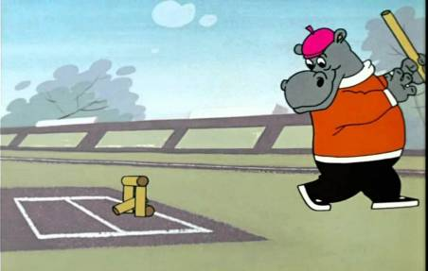

Возраст детей: 6-7 лет.
Автор: Чупина В.Е , воспитатель

г. Пермь, 2019 г.

ТЕХНОЛОГИЧЕСКАЯ КАРТА
краткосрочной образовательной практики
технической направленности

№  п/п | Разделы | Содержание
1 | Аннотация | Дети знакомятся с историей и правилами старой народной игры городки. Овладевают навыками игры «Городки»
2 | Цель КОП | развитие у детей старшего дошкольного возраста физических качеств и двигательных способностей: быстроты реакции, ловкости, силы, выносливости, глазомера, координационных особенностей, собранности, организованности, наблюдательности, определенной, доступной детям техники движений, быстрой двигательной реакции, воспитания у детей старшего дошкольного возраста положительного отношения к спорту и здоровому образу жизни.
3 | Количество часов | 8
4 | Максимальное количество участников | 8
5 | Перечень материалов и оборудования | - набор игрового оборудования «Городки»  - схемы с названиями построек  - презентация «История игры – городок»
6. | Предполагаемый результат | обучение детей игре в «Городки» приобщает их к занятию спортом и ведению здорового образа жизни.
7. | Список литературы | - Степаненкова Э.Я. Физическое воспитание в детском саду. Программа и методические рекомендации.- М.: Издательство Мозаика-Синтез, 2006  - Пензулаева Л.И. Физкультурные занятия в детском саду. Старшая группа.- М.: Издательство Мозаика-Синтез, 2009  - Кожухова Н.Н. Воспитатель по физической культуре в дошкольных учреждениях.- М.: Академия, 2002  - Фролов В.Г. Физкультурные занятия на воздухе с детьми дошкольного возраста.- М.: Просвещение, 1983  - Пензулаева Л.И. Физкультурные занятия с детьми 5-6 лет.- М.: Просвещение, 1988  - Пензулаева Л.И. Подвижные игры и игровые упражнения для детей 3-5 лет.- М.: Гуманитарный издательский центр ВЛАДОС, 2001  - Пензулаева Л.И. Подвижные игры и игровые упражнения для детей 5-7 лет.- М.: Гуманитарный издательский центр ВЛАДОС, 2001  8. В.Ф.Пугачёв «Городки» - «Физкультура и спорт»; М.1990г.  9. Волошина Л.Н., Курилова Т.В. В 67 Играйте на здоровье! Программа и технология физического воспитания детей 3- 7 лет. Б.:Изд-во Белый город. 2013.

8.КАЛЕНДАРНО – ТЕМАТИЧЕСКИЙ ПЛАН

№  п/п | Тема (содержание) | Количество  часов
1. | Познавательное занятие «Знакомство с историей и правилами игры»  Цель:  -Воспитание сознательного отношения к игре.  - Познакомить детей с народной спортивной игрой – «Городки». | 25 мин.
2. | «продолжения знакомства с правилами игры и видами бросков биты»  Цель:  - Воспитание сознательного отношения к игре.  - Познакомить с сущностью и правилами игры в «Городки».  - Воспитывать уважительное отношение к другим игрокам  - Укрепление мышц верхнего плечевого пояса за счёт со способами броска биты плечевым способом.. | 25 мин.
3. | « Знакомство с броском биты локтевым способом»  Цель:  - Следить за осанкой.  - Развитие и укрепление мышц верхнего плечевого пояса.  - Развитие глазомера.  - Познакомить и разучить бросок биты локтевым способом. | 25 мин
4. | Знакомство с фигурой «Заборчик»  Цель:  -Следить за осанкой.  - Развитие и укрепление мышц верхнего плечевого пояса.  - Развитие глазомера.  - Закреплять навык броска биты локтевым способом.  - Познакомить с городошной фигурой «Заборчик». | 25 мин
5. | Знакомство с фигурой «Часовые»  Цель:  - Следить за осанкой.  - Развитие и укрепление мышц верхнего плечевого пояса.  - Развитие глазомера.  - Познакомить и разучить бросок биты комбинированным способом  - Познакомить с городошной фигурой «Часовые». | 25 мин
6. | Знакомство с фигурой «Звезда» и плечевым способом броска биты.  Цель:  - Развитие и укрепление мышц верхнего плечевого пояса.  - Развитие глазомера.  - Закрепление умений бросать биту тремя способами (локтевым, плечевым, комбинированным).  - Закрепить знания городошных фигур («Заборчик», «Часовые», «Звезда») и их построение. | 25 мин
7 | Закреплять навыки бросания биты всеми тремя способами  Цель:  - Развитие и укрепление мышц верхнего плечевого пояса.  - Развитие глазомера.  - Закрепление умений бросать биту тремя способами (локтевым, плечевым, комбинированным).  - Закрепить знания городошных фигур («Заборчик», «Часовые», «Звезда») и их построение. | 25 мин
8. | Знакомство с многообразием фигур  Цель:  - Развитие и укрепление мышц верхнего плечевого пояса.  - Развитие глазомера.  - Закрепление умений бросать биту тремя способами (локтевым, плечевым, комбинированным).  - Закрепить знания городошных фигур («Заборчик», «Часовые», «Звезда») и их построение. Познакомить с другими фигурами. | 25 мин
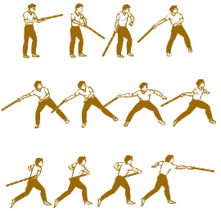

Фигуры игры Городки.
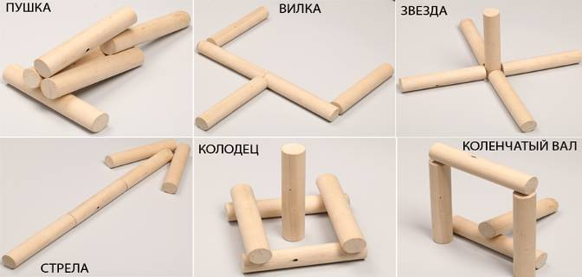
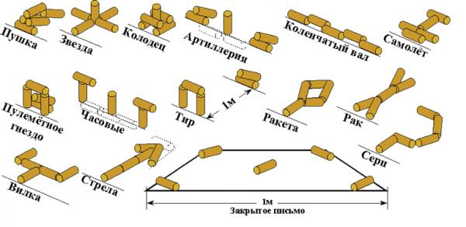

Правила игры « Городки».
Суть игры — бросками бит (палок) выбить из «города» (отсюда и название)
поочередно определенное количество фигур, составленных из 5 городков —
цилиндрических столбиков из березы, липы, бука. Главная задача —
затратить на выбивание 15-ти фигур как можно меньше бросков. Кто по итогам трех туров использовал меньше попыток, тот и победил. Краткое описание игры в городки.
Игра в городки. Городошные фигуры.
Игра в городки.
Игра в городки заключается в выбивании фигур, построенных из пяти городков, с ограниченной площадки, называемой «городом», битами с определённого расстояния.
«Город» — зона, имеющая форму квадрата со стороной 2 м.
«Пригород» — зона, находящаяся между лицевой и штрафной линиями, ограниченная с боков продолжениями диагоналей «города». По
центру «пригорода» на расстоянии 20 и 40 см от штрафной линии наносят
две отметки длиной 20 см для установки на них штрафных городков.
Штрафная
линия и площадь, находящаяся перед ней, называются штрафной зоной. Её
засыпают песком или покрывают мелом (из водной суспензии).
Листы, на которых размечаются два «города» с «пригородами», должны иметь размер не меньше 8,0х3,5 м и располагаться строго горизонтально (городок,
спокойно положенный в любом месте «города» или «пригорода», не должен
самопроизвольно катиться в каком-либо направлении при условии отсутствия
каких-либо воздействий на него (ветра, сотрясения площадки).
Боковые линии кона и полукона должны находиться строго напротив боковых линий «города» с учётом того, что ширина ограничительных линий «города» и
боковых линий «пригорода» входят в размеры «города», «пригорода», а
ширина ограничительных линий кона и полукона в размеры этих зон не
входит .
Линии разметки шириной 2 см окрашивают краской, контрастирующей с покрытием.

«Потерянный» бросок
Бросок считается «потерянным», а расположение городков восстанавливается, если:
- бросок выполнен до свистка судьи;
- бита коснулась штрафной зоны или покрытия над ней;
- игрок в одном заходе командной игры совершил бросок в третий раз или более.
«Потерянным»
считается также бросок, если игрок в период от начала замаха до
приземления биты наступил на ограничительную линию (планку) или за неё и
коснулся любой частью тела поверхности вне зоны кона (полукона0. В этом
случае положение городков до удара может не восстанавливаться. Решение
не должно быть выгодно участнику (команде) нарушившему Правила.

